Roztoky, 4.4. 2018

Vysoce ctěná slečno / Můj milý. Desatero mužů na paletě života Zdenky Braunerové
13. dubna - 12. srpna 2018

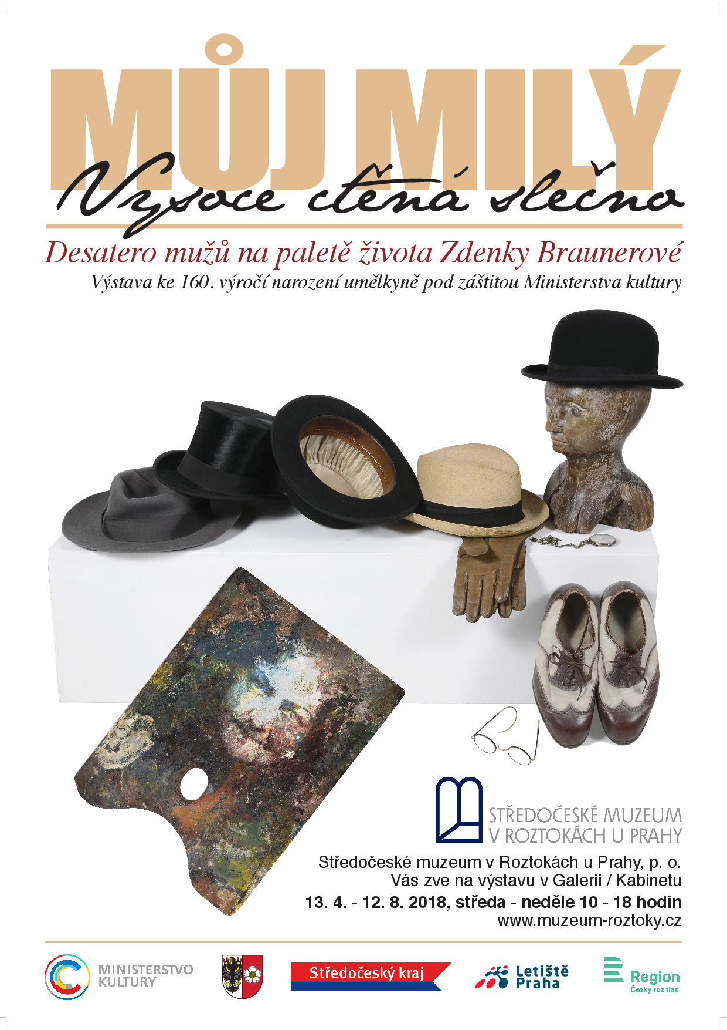
Výstava k 160. výročí narození malířky Zdenky Braunerové bude mimořádná nejen rozsahem uměleckých děl, ale i svou rozmanitostí. Prezentována budou díla mužů výtvarníků, kteří protli osobní i profesní život výtvarnice. Někteří byli jejími vzory a učiteli, jiné naopak podpořila v jejich začátcích či byla inspirací pro jejich vlastní tvorbu. Malířka bez společenských konvencí a s mimořádným výtvarným talentem hledala na počátku kariéry své umělecké vzory, aby zdokonalovala malířskou techniku a kresebnou dokonalost. Prvním profesionálním učitelem jí byl S. H. Pinkas, kterého poznala na vyšší dívčí, malíř, pobývající ve Francii, propagátor barbizonské školy. Nezanedbatelná a inspirující tvorba krajináře Julia Mařáka, zejména jeho lesní zátiší ve stylu novoromantismu, motivovala Braunerovou např. k největšímu obrazu Sbírání klestí v lese. František Ženíšek učil Zdenku kresebné technice a nelze opomenout ani zásadní úlohu Antonína Chittussiho při přípravě mladé Zdenky na budoucí povolání. Schopnost Braunerové rozeznat talent nejen na základě zkušeností ze studia v ateliéru Colarossi, ale i z návštěv světových a uměleckých výstav, pomohl na výsluní Františku Bílkovi i Jožovi Uprkovi, kterým vytvořila ideální zázemí pro jejich počáteční tvorbu. Poslednímu, Janu Zrzavému, byla malířka na počátku jeho tvůrčího období sama inspirací.
Pouze na dobu prvního měsíce zapůjčila Roztokům Galerie hlavního města Prahy plastiku Kovový věk francouzského sochaře Augusta Rodina, kterou od autora získalo město po první výstavě v Čechách v roce 1902 a která zde na počátku století způsobila poprask. Právě Rodin byl také pojítkem k přátelství mladé generace výtvarníků Arnošta Hofbauera a Miloše Jiránka s vyzrálou malířkou.
Na výstavě bude prezentováno kolem stovky uměleckých děl z více než dvaceti státních institucí i ze soukromých sbírek. Vystaveny budou předměty z rodinné pozůstalosti Jožky Uprky, Arnošta Hofbauera nebo Miloše Jiránka.

Vernisáž proběhne 12. dubna od 17.00 hodin v Historickém sále zámku. Při příležitosti zahájení výstavy předá zástupce města ředitelce místní ZŠ listinu s pojmenováním školy po Zdence Braunerové. Slavnostní zahájení doprovodí divadelní představení žáků ZŠ, pěvecký sbor ZUŠ Roztoky a Komorní smíšený pěvecký sbor ROSA

Instituce a osoby, které zapůjčily exponáty na výstavu:
Archiv hlavního města Prahy, Galerie hlavního města Prahy, Galerie výtvarného umění, v Hodoníně, Galerie výtvarného umění v Chebu, Galerie moderního umění v Roudnici nad Labem, Husitské muzeum v Táboře, Krajská galerie výtvarného umění ve Zlíně, Národní muzeum – Historické muzeum, Knihovna a Etnografické oddělení, Národní technické muzeum, Město Ronov nad Doubravou, Městské muzeum a galerie Vodňany, Moravská galerie v Brně, Muzeum hlavního města Prahy, Muzeum umění Olomouc, Národní galerie v Praze, Literární archiv, Umělecká sbírka a Knihovna Památníku národního písemnictví, Severočeská galerie výtvarného umění v Litoměřicích, Sládečkovo vlastivědné muzeum v Kladně, Slovácké muzeum v Uherském Hradišti, Společnost Otokara Březiny, Správa Pražského hradu, Uměleckoprůmyslové museum v Praze, Lucie Bukovská, Věra Hofbauerová, Jana Polišenská, Václav Suchý a Antik Spomyšl.

Kontakt:
Iva Ježková, PR, jezkova@muzeum-roztoky.cz
Středočeské muzeum v Roztokách u Prahy, p.o., Tel. +420 233 029 060, pokladna@muzeum-roztoky.cz

